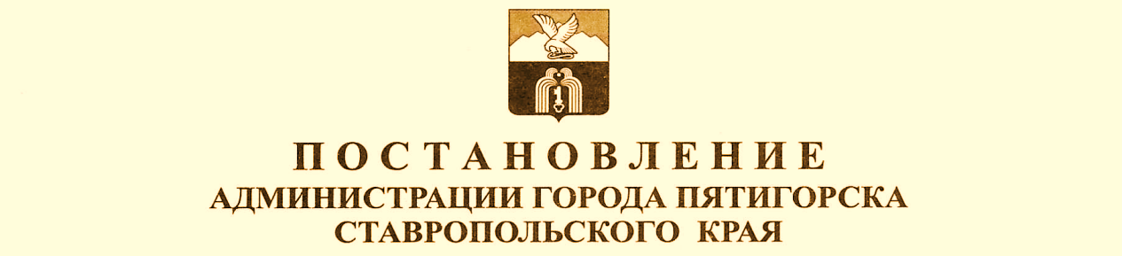
 | г. Пятигорск | №.

Об утверждении Административного регламента предоставления муници-пальной услуги «Присвоение адреса объекту адресации, изменение и аннулирование такого адреса» (признании утратившим силу постановлений администрации города Пятигорска от 08.10.2018 № 3874)
В соответствии с Федеральным законом от 27 июля 2010 года № 210-ФЗ «Об организации предоставления государственных и муниципальных услуг», с Федеральным законом от 20 марта 2025 года № 33-ФЗ «Об общих принципах организации местного самоуправления в единой системе публичной власти», постановлением администрации города Пятигорска от 19.03.2026 № 794 «О порядке разработки и утверждения административных регламентов предоставления муниципальных услуг администрацией города Пятигорска и ее отраслевыми (функциональными) органами (структурными подразделениями) и Уставом муниципального образования городского округа города-курорта Пятигорска Ставропольского края, -
ПОСТАНОВЛЯЮ:
1. Утвердить прилагаемый Административный регламент предоставле-ния муниципальной услуги «Присвоение адреса объекту адресации, изменение и аннулирование такого адреса».
2. Признать утратившим силу постановление администрации города Пятигорска от 08.10.2018 № 3874 «Об утверждении Административного регламента предоставления муниципальной услуги «Присвоение и аннулирование адресов земельным участкам, зданиям, строениям, сооружениям» и признании утратившим силу постановления администрации города Пятигорска от 28.07.2016 № 2797.
3. Настоящее постановление вступает в силу на следующий день после дня его официального опубликования и подлежит размещению на офи-циальном сайте муниципального образования города-курорта Пятигорска (https://pyatigorsk.gosuslugi.ru) в информационно-телекоммуникационной сети «Интернет».
4. Контроль за выполнением настоящего постановления возложить на заместителя главы администрации города Пятигорска Никишина И.И.
5. Настоящее постановление вступает в силу со дня его официального опубликования.
Глава города Пятигорска Д.Ю.Ворошилов
Проект постановления вносит Управление архитектуры и градостроитель-ства администрации города Пятигорска

Заместитель начальника управления-
заведующий отделом архитектурной
деятельности Управления А.П.Миненко

СОГЛАСОВАНО:
Заместитель главы
администрации города Пятигорска И.И.Никишин
Заместитель главы администрации
города Пятигорска, управляющий
делами администрации города Пятигорска А.А.Малыгина
Начальник Правового управления
администрации города Пятигорска

Данное постановление является
нормативным правовым актом М.А.Келлер
Данное постановление не является
нормативным правовым актом М.А.Келлер
Заведующий отделом автоматизации и
информационных технологий
администрации города Пятигорска М.В.Воронкин

